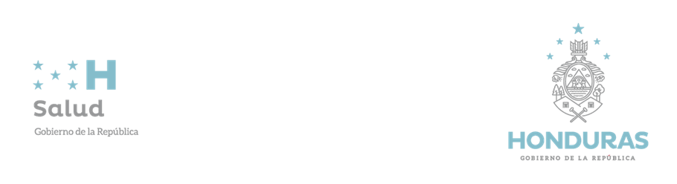


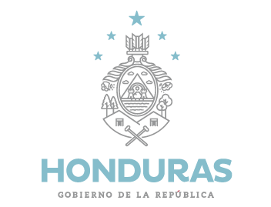

Aviso de Contratación
Directa
Republica de Honduras
Fundación Gestora de Servicios de Salud Hospital Enrique Aguilar Cerrato
FUNDAGES-HEAC

“ADQUISICIÓN DE REACTIVOS (35251) CON EQUIPO LECTOR DE ELECTROLITOS EN COMODATO, E INSTRUMENTAL Y MATERIAL PARA LABORATORIO (39520)” COMPRA DIRECTA-003-FUNDAGES-HEAC-2023

Fundación Gestora de Servicios de Salud Hospital Enrique Aguilar Cerrato FUNDAGES-HEAC invita a las empresas interesadas en participar en la Contratación Directa-003-FUNDAGES-HEAC-2023 a presentar ofertas selladas para la CONTRATACION DE REACTIVOS CON EUQUIPO LECTOR DE ELECTROLITOS EN COMODATO E INSTRUMENTAL Y MATERIAL PARA LABORATORIO de la Fundación Gestora de la Salud Hospital Dr.Enrique Aguilar Cerrato FUNDAGES-HEAC. El financiamiento para la realización del presente proceso proviene exclusivamente de fondos NACIONALES asignados a la Fundación Gestora de Servicios de Salud Hospital Enrique Aguilar Cerrato FUNDAGES-HEAC.

La Compra Directa se efectuará conforme a los procedimientos establecidos en la Ley de Contratación del Estado y su Reglamento.
Las cotizaciones deberán ser presentadas de manera presencial a la oficina de Logística y suministros del Hospital Enrique Aguilar Cerrato o mediante correo electrónico a la siguiente dirección logisticaysuministrosfheac@gmail.com a más tardar el día Lunes 23 de Junio de 2023.

La Esperanza Intibucá 13 de Junio del 2023.

Ing. Víctor Oswaldo Aguirre
Presidente
Fundación Gestora de Servicios de Salud
FUNDAGES-HEAC

